GDA
Especificação Técnica – ET002 – Gerenciar Arquivo

Histórico das Revisões

Data | Versão | Descrição | Autor
09/11/2013 | 1.0 | Versão Inicial | Angelo Biscola

Referências
Os modelos utilizados e referenciados por este documento são:

UC004 – Gerenciar Arquivo

Interface com outros sistemas

N/A

Diagrama de Classes
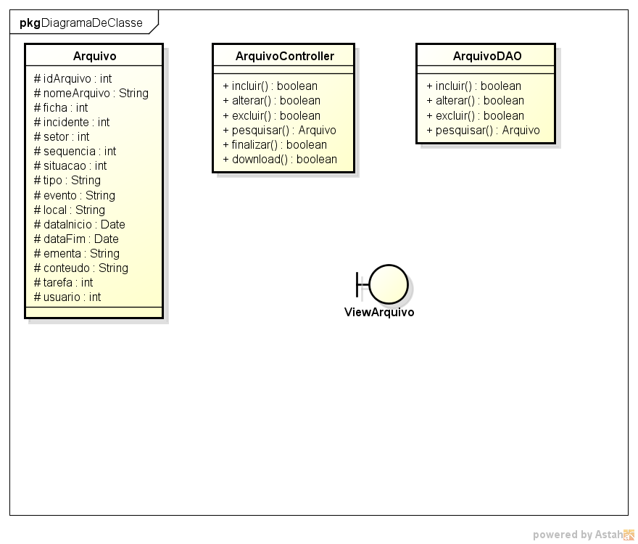

Diagrama de Seqüência
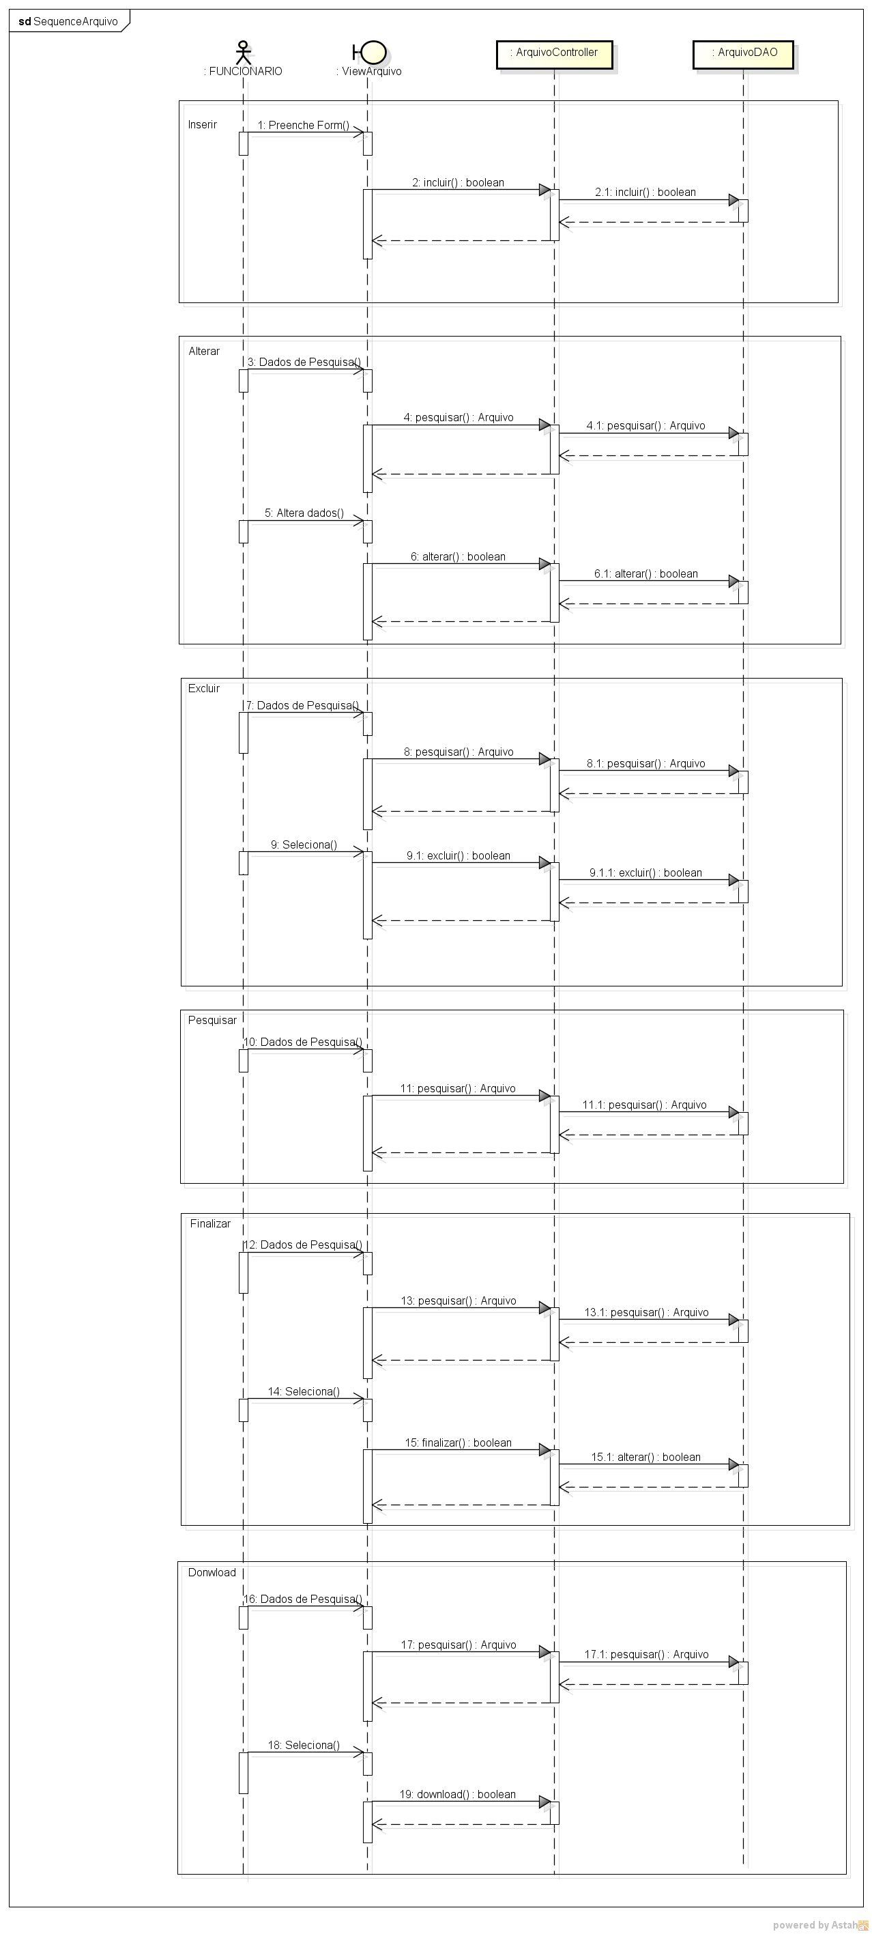

Mensagens dos Diagramas de Seqüência
Segue abaixo o layout dos parâmetros de entrada e saída das mensagens contempladas pelos diagramas de seqüência da especificação técnica:

M001 – Pesquisar
BUFFER DE ENTRADA
Entidade Pai |  | Entidade Atual |  |  | Atributo | Tipo |  |  | Cardinalidade |  |  | Descrição |  |  | Valor Padrão
- |  | Arquivo |  |  | arquivo | Int |  |  | 0.n |  |  | Id do arquivo |  |  | -
 |  | Arquivo |  |  | Ficha | int |  |  | 0.n |  |  | Ficha do arquivo
BUFFER DE SAÍDA
Entidade Pai |  | Entidade Atual |  |  | Atributo |  | Tipo |  | Cardinalidade |  |  | Descrição |  |  | Valor Padrão
- |  | Arquivo |  |  | arquivo |  | Int |  | 0..n |  |  | ID da arquivo |  |  | -
- |  | Arquivo |  |  | nomearquivo |  | string |  | 0..n |  |  | Nome do Arquivo |  |  | -
- |  | Arquivo |  |  | ficha |  | int |  | 0..n |  |  | Ficha Arquivo |  |  | -
- |  | Arquivo |  |  | incidente |  | string |  | 0..n |  |  | Incidente Arquivo |  |  | -
- |  | Arquivo |  |  | Setor |  | Int |  | 0..n |  |  | Setor Arquivo |  |  | -
- |  | Arquivo |  |  | Sequencia |  | int |  | 0..n |  |  | Sequencia Arquivo |  |  | -
- |  | Arquivo |  |  | Situação |  | int |  | 0..n |  |  | Situação Arquivo |  |  | -
- |  | Arquivo |  |  | Tipo |  | int |  | 0..n |  |  | Tipo Arquivo |  |  | -
- |  | Arquivo |  |  | Evento |  | string |  | 0..n |  |  | Evento Arquivo |  |  | -
- |  | Arquivo |  |  | local |  | string |  | 0..n |  |  | Local Arquivo |  |  | -
- |  | Arquivo |  |  | dataInicio |  | date |  | 0..n |  |  | DataIncio Arquivo |  |  | -
- |  | Arquivo |  |  | dataFim |  | date |  | 0..n |  |  | DataFIm Arquivo |  |  | -
- |  | Arquivo |  |  | Conteúdo |  | string |  | 0..n |  |  | Conteúdo Arquivo |  |  | -
- |  | Arquivo |  |  | Tarefa |  | int |  | 0..n |  |  | Id terefa Arquivo |  |  | -
- |  | Arquivo |  |  | usuario |  | int |  | 0..n |  |  | Id usuario do Arquivo |  |  | -
M002 – Incluir
BUFFER DE ENTRADA
Entidade Pai | Entidade Atual |  |  | Atributo |  |  |  | Tipo |  |  | Cardinalidade |  |  | Descrição |  | Valor Padrão
- | Arquivo |  |  | arquivo |  |  |  | Int |  |  | 0..n |  |  | ID da arquivo |  | -
- | Arquivo |  |  | nomearquivo |  |  |  | string |  |  | 0..n |  |  | Nome do Arquivo |  | -
- | Arquivo |  |  | ficha |  |  |  | int |  |  | 0..n |  |  | Ficha Arquivo |  | -
- | Arquivo |  |  | incidente |  |  |  | string |  |  | 0..n |  |  | Incidente Arquivo |  | -
- | Arquivo |  |  | Setor |  |  |  | Int |  |  | 0..n |  |  | Setor Arquivo |  | -
- | Arquivo |  |  | Sequencia |  |  |  | int |  |  | 0..n |  |  | Sequencia Arquivo |  | -
- | Arquivo |  |  | Situação |  |  |  | int |  |  | 0..n |  |  | Situação Arquivo |  | -
- | Arquivo |  |  | Tipo |  |  |  | int |  |  | 0..n |  |  | Tipo Arquivo |  | -
- | Arquivo |  |  | Evento |  |  |  | string |  |  | 0..n |  |  | Evento Arquivo |  | -
- | Arquivo |  |  | local |  |  |  | string |  |  | 0..n |  |  | Local Arquivo |  | -
- | Arquivo |  |  | dataInicio |  |  |  | date |  |  | 0..n |  |  | DataIncio Arquivo |  | -
- | Arquivo |  |  | dataFim |  |  |  | date |  |  | 0..n |  |  | DataFIm Arquivo |  | -
- | Arquivo |  |  | Conteúdo |  |  |  | string |  |  | 0..n |  |  | Conteúdo Arquivo |  | -
- | Arquivo |  |  | Tarefa |  |  |  | int |  |  | 0..n |  |  | Id terefa Arquivo |  | -
- | Arquivo |  |  | usuario |  |  |  | int |  |  | 0..n |  |  | Id usuario do Arquivo |  | -
BUFFER DE SAÍDA
Entidade Pai | Entidade Atual |  | Atributo |  |  | Tipo |  |  |  | Cardinalidade |  |  | Descrição |  |  | Valor Padrão
- | - |  | retorno |  |  | Boolean |  |  |  | 1 |  |  | Retorno da inserçao |  |  | True/False

M003 – Alterar
BUFFER DE ENTRADA
Entidade Pai | Entidade Atual | Atributo | Tipo | Cardinalidade |  | Descrição |  | Valor Padrão
- | Arquivo | arquivo | Int | 0..n |  | ID da arquivo |  | -
- | Arquivo | nomearquivo | string | 0..n |  | Nome do Arquivo |  | -
- | Arquivo | ficha | int | 0..n |  | Ficha Arquivo |  | -
- | Arquivo | incidente | string | 0..n |  | Incidente Arquivo |  | -
- | Arquivo | Setor | Int | 0..n |  | Setor Arquivo |  | -
- | Arquivo | Sequencia | int | 0..n |  | Sequencia Arquivo |  | -
- | Arquivo | Situação | int | 0..n |  | Situação Arquivo |  | -
- | Arquivo | Tipo | int | 0..n |  | Tipo Arquivo |  | -
- | Arquivo | Evento | string | 0..n |  | Evento Arquivo |  | -
- | Arquivo | local | string | 0..n |  | Local Arquivo |  | -
- | Arquivo | dataInicio | date | 0..n |  | DataIncio Arquivo |  | -
- | Arquivo | dataFim | date | 0..n |  | DataFIm Arquivo |  | -
- | Arquivo | Conteúdo | string | 0..n |  | Conteúdo Arquivo |  | -
- | Arquivo | Tarefa | int | 0..n |  | Id terefa Arquivo |  | -
- | Arquivo | usuario | int | 0..n |  | Id usuario do Arquivo |  | -
BUFFER DE SAÍDA
Entidade Pai | Entidade Atual | Atributo | Tipo |  | Cardinalidade |  | Descrição | Valor Padrão
- | - | Retorno | Boolean |  | 1 |  | Retorno da alteração | True/False

M004 – Excluir
BUFFER DE ENTRADA
Entidade Pai | Entidade Atual | Atributo |  | Tipo |  | Cardinalidade |  | Descrição | Valor Padrão
- | Arquivo | Arquivo |  | Int |  | 0..n |  | ID da arquivo | -
BUFFER DE SAÍDA
Entidade Pai | Entidade Atual | Atributo | Tipo |  | Cardinalidade |  | Descrição |  | Valor Padrão
- | - | Retorno | Boolean |  | 1 |  | Retorno da exclusão |  | -

M005 – Finalizar
BUFFER DE ENTRADA
Entidade Pai | Entidade Atual | Atributo |  | Tipo |  | Cardinalidade |  | Descrição | Valor Padrão
- | Arquivo | Arquivo |  | Int |  | 0..n |  | ID da arquivo | -
BUFFER DE SAÍDA
Entidade Pai | Entidade Atual | Atributo | Tipo |  | Cardinalidade |  | Descrição |  | Valor Padrão
- | - | Retorno | Boolean |  | 1 |  | Retorno da exclusão |  | -

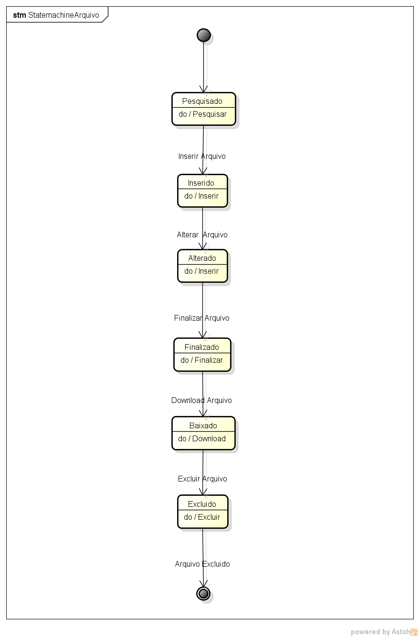

M005 – Donwlaod
BUFFER DE ENTRADA
Entidade Pai | Entidade Atual | Atributo |  | Tipo |  | Cardinalidade |  | Descrição | Valor Padrão
- | Arquivo | Arquivo |  | Int |  | 0..n |  | ID da arquivo | -
BUFFER DE SAÍDA
Entidade Pai | Entidade Atual | Atributo | Tipo |  | Cardinalidade |  | Descrição |  | Valor Padrão
- | - | Retorno | Boolean |  | 1 |  | Retorno da exclusão |  | -

Diagrama de Atividades
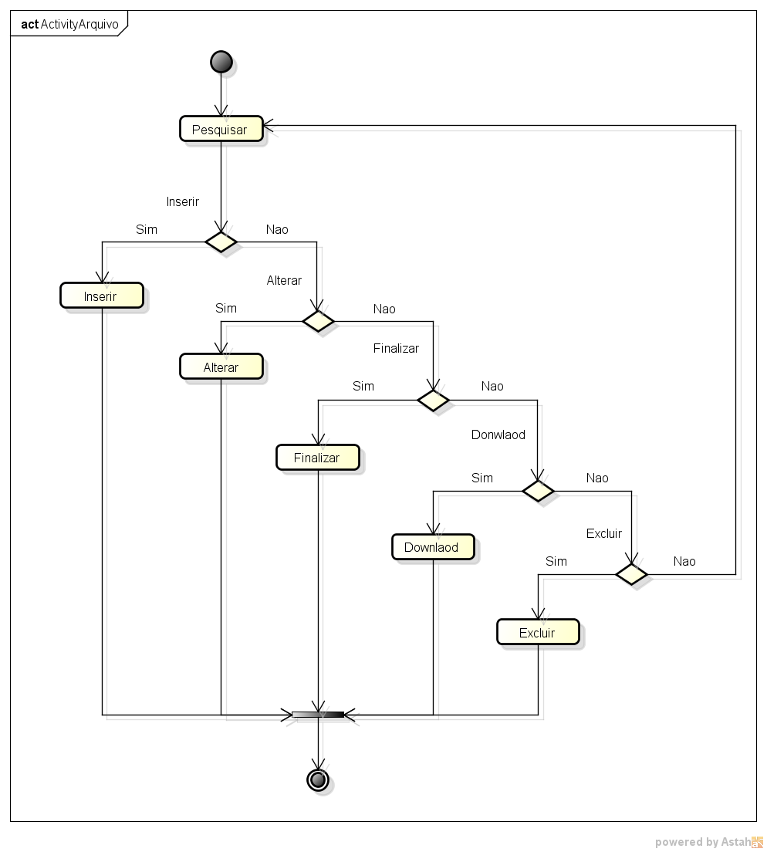

Diagrama de Estados

Diagrama Entidade Relacionamento
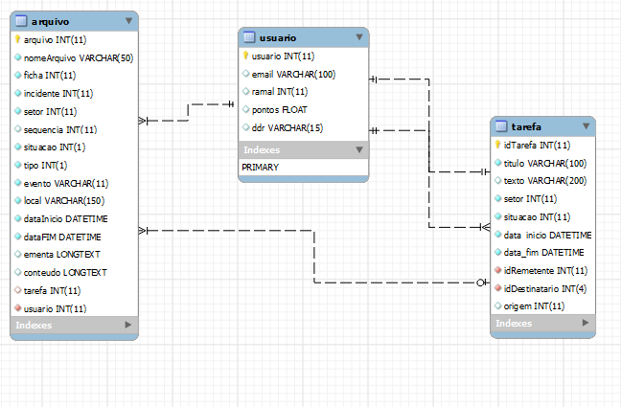

Usuario
Atributo | Tipo | Tamanho | Descrição
usuario | Int | 11 | ID da Usuario
email | string | 100 | e-mail do Usuario
Ramal | Int | 11 | Ramal do usuaio
pontos | int | 15 | Pontos Usuario
ddr | string | 15 | Telefone usuario

Arquivo
Atributo | Tipo | Tamanho | Descrição
arquivo | Int | 11 | ID do arquivo
nomearquivo | string | 50 | Nome do Arquivo
ficha | int | 11 | Ficha Arquivo
incidente | string | 11 | Incidente Arquivo
Setor | Int | 11 | Setor Arquivo
Sequencia | int | 11 | Sequencia Arquivo
Situação | int | 1 | Situação Arquivo
Tipo | int | 1 | Tipo Arquivo
Evento | string | 11 | Evento Arquivo
local | string | 50 | Local Arquivo
dataInicio | date | 15 | DataIncio Arquivo
dataFim | date | 15 | DataFIm Arquivo
Conteúdo | string | -- | Conteúdo Arquivo
Tarefa | int | 11 | Id terefa Arquivo
usuario | int | 11 | Id usuario do Arquivo

Tarefa
Atributo | Tipo | Tamanho | Descrição
idTarefa | Int | 11 | Id tarefa
titulo | string | 100 | Titulo tarefa
Texto | string | 200 | Texto tarefa
setor | int | 11 | Setor tarefa
situacao | Int | 11 | Situacao tarefa
dataInicio | date | 10 | dataInicio tarefa
dataFim | date | 10 | dataFim tarefa
IdRemente | int | 11 | Id usuario remente
idDestintario | int | 11 | Id usuario destintario
tipo | int | 1 | Tipo tarefa
origem | int | 11 | Origem contrato / publicacao

